**ROZPORZĄDZENIE NR 1/2024**

**POWIATOWEGO LEKARZA WETERYNARII W MRĄGOWIE**

z dnia 29 lutego 2024 r.

**w sprawie** **wyznaczenia strefy objętej zakażeniem w związku ze stwierdzeniem rzekomego pomoru drobiu (Newcastle disease) u ptaków dzikich**

Na podstawie art. 45 ust. 1 pkt 1 i 2, pkt 3 lit. b, pkt 4, 5a, 7, 8a, 8c lit. c, pkt 8e, 10 i 11 oraz ust. 3 ustawy z dnia 11 marca 2004 r. o ochronie zdrowia zwierząt oraz zwalczaniu chorób zakaźnych zwierząt (Dz. U. z 2023 r. poz. 1075) oraz art. 60 lit. b, art. 64 i 65 rozporządzenia Parlamentu Europejskiego i Rady (EU) 2016/429 z dnia 9 marca 2016 r. w sprawie przenośnych chorób zwierząt oraz zmieniające i uchylające niektóre akty w dziedzinie zdrowia zwierząt („Prawo o zdrowiu zwierząt") (Dz. Urz. L. 84 UE. z 31.3.2016 r. str. 1, z późn.zm.) i art. 63 ust. 1, art. 64 rozporządzenia Delegowanego Komisji (UE) 2020/687 z dnia 17 grudnia 2019 r. uzupełniające rozporządzenie Parlamentu Europejskiego i Rady (UE) 2016/429 w odniesieniu   
do przepisów dotyczących zapobiegania niektórym chorobom umieszczonym   
w wykazie oraz ich zwalczania (Dz. Urz. L 174 z 3.6.2020 r., str. 64) zarządza się, co następuje:

**§ 1. 1.** Wyznacza się strefę objętą zakażeniem rzekomym pomorem drobiu (ND) obejmującą:

1. w gminie Mrągowo: obręb miejscowości Lasowiec na wschód od jeziora Głębokie, obręb miejscowości Marcinkowo na wschód od linii poprowadzonej przez miejscowości Lasowiec i Nikutowo;
2. w mieście Mrągowo: obszar na północ od linii łączącej skrzyżowanie o ruchu okrężnym DK 16 z DK 59 i skrzyżowanie ul. Lubelskiej z ul. Przemysłową, następnie obszar   
   na zachód od linii łączącej skrzyżowanie ul. Lubelskiej z ul. Przemysłowej i Rondo Kresowiaków, dalej teren na zachód od linii poprowadzonej przez Rondo Kresowiaków  
    i skrzyżowanie o ruchu okrężnym DK 59 z DK 591, następnie teren na południe od linii poprowadzonej przez skrzyżowanie o ruchu okrężnym DK 59 z DK 591 i miejscowość Lasowiec.

**2.** Strefę, o której mowa w ust. 1 przedstawia poglądowa mapa stanowiąca załącznik   
do rozporządzenia.

**§ 2.** W strefie objętej zakażeniem, o której mowa w § 1, nakazuje się:

1. utrzymywanie drobiu lub innych ptaków w odosobnieniu, w kurnikach lub innych zamkniętych obiektach budowlanych lub innym miejscu w gospodarstwie w sposób:
2. uniemożliwiający kontakt z drobiem lub innymi ptakami utrzymywanymi w innych gospodarstwach,
3. ograniczający ich kontakt z dzikimi ptakami;
4. monitorowanie i niezwłoczne usunięcie zwłok drobiu lub innych ptaków poprzez unieszkodliwienie całych ciał lub części martwych lub uśmierconych ptaków zgodnie   
   z przepisami rozporządzenia Parlamentu Europejskiego i Rady (WE) nr 1069/2009 z dnia   
   21 października 2009 r. określającego przepisy sanitarne dotyczące produktów ubocznych pochodzenia zwierzęcego, nieprzeznaczonych do spożycia przez ludzi, i uchylającego rozporządzenie (WE) nr 1774/2002 (rozporządzenie o produktach ubocznych pochodzenia zwierzęcego) (Dz. Urz. UE L 300 z 14.11.2009, str. 1 z późn. zm.);
5. zabezpieczenie paszy przed dostępem dzikich ptaków;
6. niezwłoczne czyszczenie i odkażanie środków transportu wykorzystywanych do transportu drobiu lub innych ptaków, ich mięsa, paszy, ściółki lub nawozów naturalnych, innych środków transportu wjeżdżających do gospodarstwa lub z niego wyjeżdżających oraz innych przedmiotów lub substancji, które mogły zostać skażone wirusem rzekomego pomoru drobiu (ND);
7. stosowanie środków bezpieczeństwa biologicznego przez osoby wchodzące oraz wychodzące z gospodarstwa, w którym utrzymywany jest drób, w szczególności odkażanie rąk i obuwia;
8. wyłożenie mat dezynfekcyjnych przed wejściami do budynków inwentarskich, w których utrzymywany jest drób i wyjściami z tych budynków oraz utrzymanie ich w stanie zapewniającym skuteczne działanie środka dezynfekcyjnego albo zastosowanie innych rozwiązań technicznych pozwalających na oczyszczenie i odkażanie obuwia przed wejściami do takich budynków i wyjściami z nich;
9. wyłożenie mat dezynfekcyjnych przed wjazdami i wyjazdami do i z gospodarstw utrzymujących drób oraz utrzymanie ich w stanie zapewniającym skuteczne działanie środka dezynfekcyjnego albo zainstalowanie w tych gospodarstwach niecek dezynfekcyjnych   
   lub innych urządzeń zapewniających dezynfekcję kół pojazdów wjeżdżających do tego gospodarstwa lub z niego wyjeżdżających - przy czym szerokość tych mat albo niecek   
   nie powinna być mniejsza niż szerokość wjazdów do tego gospodarstwa i wyjazdów z niego, a ich długość nie mniejsza niż obwód największego koła środka transportu wjeżdżającego   
   do tych gospodarstw lub z nich wyjeżdżającego;
10. posiadaczowi zwierząt:
11. niezwłoczne informowanie właściwego miejscowo powiatowego lekarza weterynarii   
    o zwiększonej zachorowalności lub śmiertelności lub znacznym obniżeniu produkcyjności drobiu utrzymywanego w gospodarstwie,
12. zgłaszanie miejsc, w których przebywają zwierzęta z gatunków wrażliwych na rzekomy pomór drobiu (ND), właściwemu miejscowo powiatowemu lekarzowi weterynarii.

**§ 3.** W strefie objętej zakażeniem, o której mowa w § 1, zakazuje się:

1. przemieszczania ptaków dzikich oraz produktów pochodzących od tych ptaków i z tych ptaków przez ludzi;
2. wywożenia lub rozrzucania ściółki lub nawozów naturalnych z gospodarstw, gdzie jest utrzymywany drób, chyba że właściwy miejscowo powiatowy lekarz weterynarii wyrazi zgodę na takie wywożenie lub rozrzucanie;
3. korzystania ze zbiorników wodnych znajdujących się na wolnym powietrzu w celach związanych z hodowlą drobiu; chyba że jest to wymagane ze względów związanych   
   z dobrostanem zwierząt w przypadku niektórych gatunków drobiu i zbiorniki te są dostatecznie chronione przed dostępem dzikiego ptactwa;
4. pojenia drobiu wodą pochodzącą ze zbiorników wód powierzchniowych, do których może mieć dostęp dzikie ptactwo, chyba że woda jest poddawana obróbce zapewniającej inaktywację wirusów rzekomego pomoru drobiu;
5. organizowania targów, wystaw, pokazów lub konkursów, gdzie są gromadzone drób lub inne ptaki.

**§ 4.** Nakazuje się oznakowanie strefy objętej zakażeniem, o której mowa w § 1, poprzez ustawienie na zewnętrznej granicy tych obszarów, na ustalonych przez właściwe organy drogach publicznych lub drogach wewnętrznych, tablic ostrzegawczych z czarnym napisem na żółtym tle o następującej treści:

**„UWAGA! RZEKOMY POMÓR DROBIU - STREFA OBJĘTA ZAKAŻENIEM”**

Tablice i napisy mają mieć takie wymiary, aby były czytelne z odległości co najmniej 100 metrów, oznakowane w sposób trwały, nie podlegający działaniu czynników atmosferycznych.

**§ 5.** Nakazy i zakazy, o których mowa w § 2 i § 3 obowiązują wszystkich mieszkańców oraz osoby przebywające czasowo na obszarze, o którym mowa w § 1.

**§ 6.** Wykonanie rozporządzenia powierza się: Powiatowemu Komendantowi Policji   
w Mrągowie, Powiatowemu Komendantowi Państwowej Straży Pożarnej w Mrągowie, Burmistrzowi Miasta Mrągowo, Wójtowi Gminy Mrągowo, właściwym miejscowym zarządcom dróg.

**§ 7.** Zarząd Dróg Powiatowych w Mrągowie oraz Burmistrz Miasta Mrągowo oznaczą obszar,   
o którym mowa w § 1 w sposób określony w § 4 zgodnie ze swoją właściwością.

**§ 8.** Rozporządzenie wchodzi w życie z dniem podania do wiadomości publicznej w sposób zwyczajowo przyjęty na terenie powiatu mrągowskiego i podlega ogłoszeniu w Dzienniku Urzędowym Województwa Warmińsko – Mazurskiego.

Powiatowy Lekarz Weterynarii w Mrągowie  
Jacek Wyszkowski

**Uzasadnienie**

do projektu rozporządzenia Powiatowego Lekarza Weterynarii w Mrągowie w sprawie wyznaczenia strefy objętej zakażeniem w związku ze stwierdzeniem rzekomego pomoru drobiu  
 u ptaków dzikich w związku ze stwierdzeniem w dniu 23.02.2024 r. w miejscowości Mrągowo, gmina Mrągowo, powiat mrągowski rzekomego pomoru drobiu u ptaków dzikich.

Rzekomy pomór drobiu należy do chorób zakaźnych zwierząt zwalczanych z urzędu i jest wymieniony w załączniku nr 2 poz. 15 do ustawy z dnia 11 marca 2004 r. o ochronie zdrowia zwierząt oraz zwalczaniu chorób zakaźnych zwierząt (Dz. U. z 2023 r., poz. 1075).

Rzekomy pomór drobiu należy do najgroźniejszych zakaźnych chorób ptaków. Może powodować znaczne straty ekonomiczne w przemyśle drobiarskim spowodowane wysoką śmiertelnością ptaków oraz zmniejszoną produkcyjnością (zwłaszcza u niosek).

Ustanowienie rozporządzeniem Powiatowego Lekarza Weterynarii strefy objętej zakażeniem oraz określenie zasad zachowania ludności na tym terenie jest zgodne z przepisami cytowanej na wstępie ustawy i przepisami szczególnymi oraz niezbędne dla zapewnienia bezpieczeństwa ludzi i zwierząt w trakcie działań zmierzających do likwidacji choroby.

Załącznik do rozporządzenia Powiatowego Lekarza Weterynarii w Mrągowie

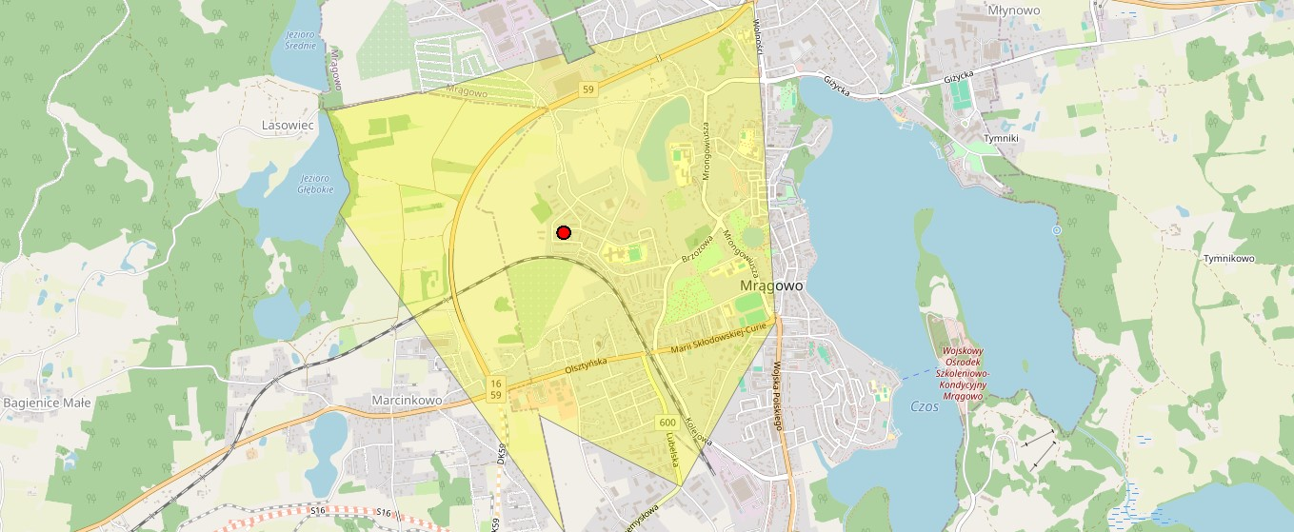nr 1/2024 z dnia 29.02.2024 r.